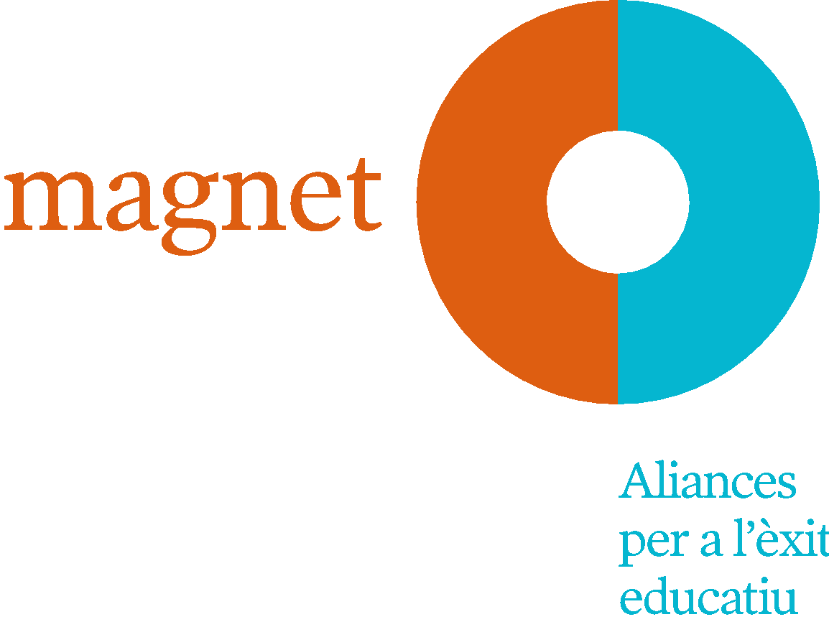

Model de preprojecte d’aliança i d’innovació
Si sou un centre educatiu interessat a formar part del programa Magnet, heu de presentar un pre projecte d’aliança i d’innovació (màxim 5 pàgines), aprovat pel claustre, que inclogui:
1. Diagnòstic inicial:
Breu descripció del centre educatiu: projectes en curs, equip docent, perfil socioeconòmic i cultural de l’alumnat, grau de participació de les famílies…
Breu descripció de les dinàmiques d’escolarització del barri o municipi.
Quin és el problema o necessitat que voleu resoldre participant en el programa Magnet? Què voleu millorar?
Heu realitzat accions per augmentar la preinscripció del vostre centre? Quines?
I pel que fa el projecte educatiu, quins reptes us plantegeu pels propers cinc anys.

2. Objectius:
Quins són els objectius de millora que es planteja el centre amb el desenvolupament del projecte magnet?

3. Institució ​partner​:
Teniu ja una proposta d’institució cultural, científica o tecnològica amb qui desenvolupar la vostra aliança magnet? Quina? (Recordeu que ha de ser una institució de referència en el seu àmbit de coneixement, amb compromís social i capacitat per acompanyar-vos durant 3 anys).
Des del centre heu col·laborat ja amb aquesta institució? En cas afirmatiu, expliqueu-nos què heu fet conjuntament. En cas negatiu, ja hi contactarem des de la coordinació del programa.
No teniu cap proposta d’institució partner? Cap problema. Si sou un dels centres seleccionats, us en proposarem una. Per fer-ho, necessitem saber quin àmbit voldríeu que fos l’eix vertebrador del vostre projecte magnet: matemàtiques, ciències, tecnologia, arts visuals i plàstiques, arts escèniques, llengües, etc. Argumenteu els motius de la proposta.

4. Accions:
L’objectiu del programa és desenvolupar un projecte innovador i de qualitat, que faci l’escola més atractiva per aconseguir un equilibri en la composició de l’alumnat.
Com us imagineu que el programa Magnet us pot ajudar? Quin rol us imagineu que pot tenir la institució partner?
Quins aspectes us agradaria abordar des de la formació per donar resposta a les necessitats que teniu ara com a centre educatiu?

5. Avaluació del projecte:
L'avaluació és clau per extreure aprenentatges i millorar processos.
En quins aspectes us fixareu per avaluar les accions que us proposeu?

